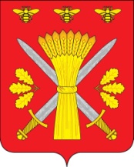
РОССИЙСКАЯ ФЕДЕРАЦИЯ
ОРЛОВСКАЯ ОБЛАСТЬ
ТРОСНЯНСКИЙ РАЙОННЫЙ СОВЕТ НАРОДНЫХ ДЕПУТАТОВ
РЕШЕНИЕ

23мая 2013 года №210
с. Тросна

Принято на семнадцатом заседании районного
Совета народных депутатов четвёртого созыва

О признании утратившим силу постановлении Троснянского районного Совета народных депутатов от 27 июля 2007 года №19 «О выплате
единовременной материальной помощи работникам учреждений культуры района»

В связи с введением отраслевой системы оплаты труда работников бюджетных учреждений культуры Троснянского района Орловской области Троснянский районный Совет народных депутатов РЕШИЛ:

1. Признать утратившим силу постановление Троснянского районного Совета народных депутатов от 27 июля 2007 года №19 «О выплате единовременной материальной помощи работникам культуры района.
2. Постановление вступает в силу с момента его обнародования.

Председатель районного Совета Глава района
народных депутатов

В. И. Миронов В. И. Миронов

